Pressemitteilung Sulz am Neckar, Juli 2019

Der Schlüssel zu mehr Sicherheit – abschließbare Bediengriffe von KIPP

Griffe und Knöpfe von KIPP dienen der manuellen Fixierung und Klemmung. Einsatz finden sie beispielsweise im Maschinenbau, Werkzeugbau, Anlagenbau sowie an Prüfgeräten und medizinischen Geräten. Insbesondere in sicherheitsrelevanten Bereichen punkten die neuen, abschließbaren Bediengriffe. Sie verhindern ein unberechtigtes Lösen der Verschraubung oder Verbindung.

KIPP hat unter anderem abschließbare Fünfsterngriffe ins Sortiment aufgenommen, die sich für die Anwendung im Gerätebau eignen. Auch in der Verpackungsindustrie, dem Sondermaschinen- und Werkzeugbau sowie der Campingbranche kommen die abschließbaren Griffe zum Einsatz. Die Griffstücke selbst sind aus Thermoplast gefertigt, die Stahlteile sind blau passiviert und die Schließzylinder bestehen aus Zinkdruckguss. Diese Materialzusammensetzung garantiert eine Hitzebeständigkeit bis 100 °C.

Erhältlich sind die abschließbaren Fünfsterngriffe mit Innen- und Außengewinde in den Größen M8 und M10. Zudem bietet KIPP die Größe M6 als Variante mit Innengewinde an. Die Außengewinde sind jeweils 20 mm lang. Im Lieferumfang sind zwei Schlüssel enthalten, die sich in beiden Stellungen (geöffnet oder geschlossen) abziehen lassen. Da die Fünfsterngriffe abschließbar in der Standardvariante gleichschließend sind, können mehrere Griffe mit einem Schlüssel geöffnet oder geschlossen werden, was die tägliche Handhabung vereinfacht. Auf Anfrage fertigt KIPP verschiedenschließende Sondervarianten oder andere Gewindevarianten.

Zeichen mit Leerzeichen:
Headline: 71 Zeichen
Text: 1.484 Zeichen
Gesamt: 1.555 Zeichen

HEINRICH KIPP WERK KG
Stefanie Beck, Marketing
Heubergstraße 2
72172 Sulz am Neckar

Telefon: 07454 793-30
E-Mail: stefanie.beck@kipp.com

Weitere Informationen und Pressefotos
Siehe www.kipp.com, Region: Deutschland, Rubrik: News/Pressebereich

Fotos

Die abschließbaren Bediengriffe von KIPP verhindern unberechtigtes Lösen.  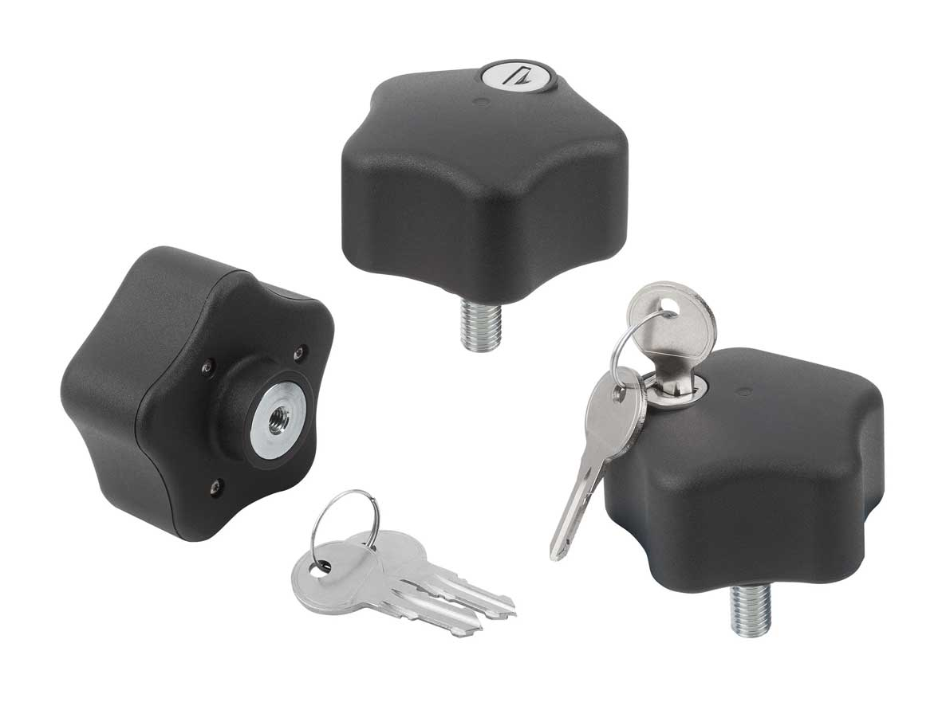 | Bilddatei:  KIPP_Bediengriffe abschließbar_K1378_CMYK.jpg

Bildrechte: Freigegeben zur lizenz- und honorarfreien Veröffentlichung in Fachmedien.
Mit der Bitte um Quellenangabe und Beleg.

